МК. Цветок из кругов для открытки.
Тип работы
Мастер-класс
Событие
День рождения
Хорошее настроение
Техника
Оригами из кругов
Материал
Бумага

Мастер-класс День рождения Оригами из кругов МК Цветок из кругов для открытки Бумага

1.
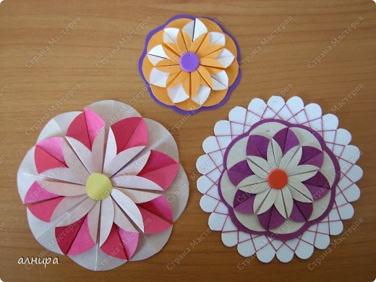

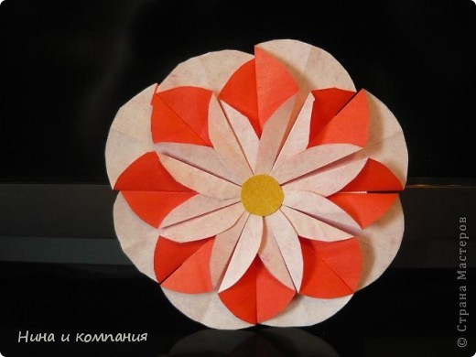

2.
Для изготовления цветка необходимо вырезать 8 кругов (желательно не из двухсторонней бумаги), чтобы лепестки выделялись.
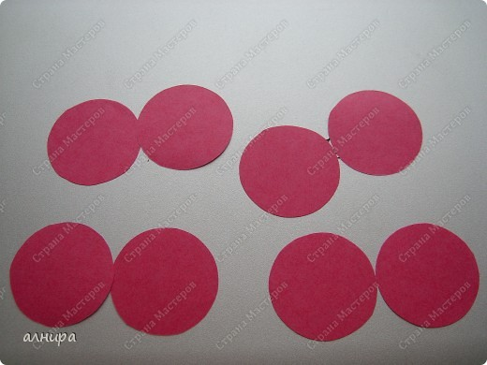

3.
Сложите каждый круг пополам.
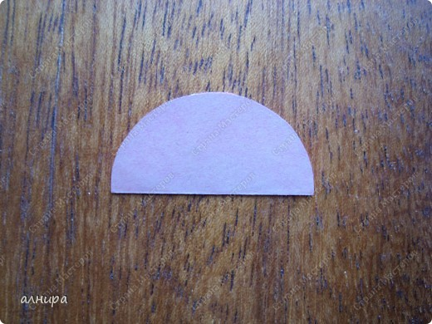
4.
Теперь ещё раз пополам. Чтобы круг разделился на 4 равные части.
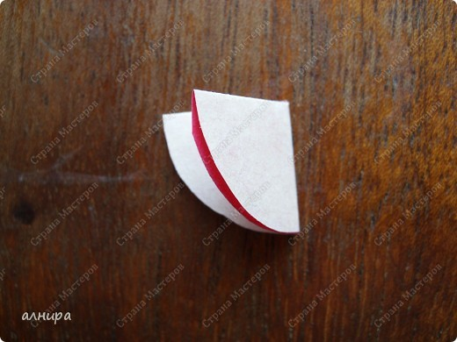

5.
Развернём круг. Будем складывать по линиям, проведённым ручкой на цветную сторону. Я для наглядности ручкой провела, а нужно, чтобы эти линии были менее заметными. Можно проводить стержнем, который не пишет.
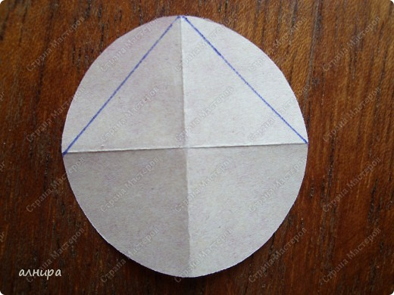
6.
Должно получиться вот так. А теперь переверните заготовку нецветной стороной к себе.
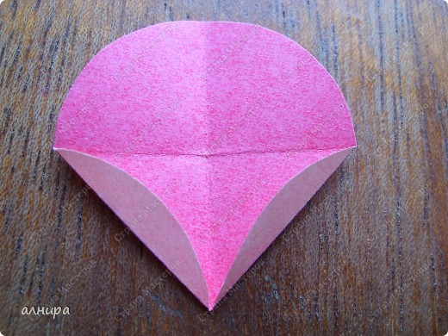

7.
И сложите так одну сторону, а потом к ней же другую сторону приложите.
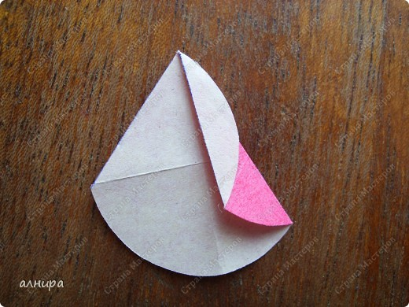
8.
Получится так. Это готовый лепесток.
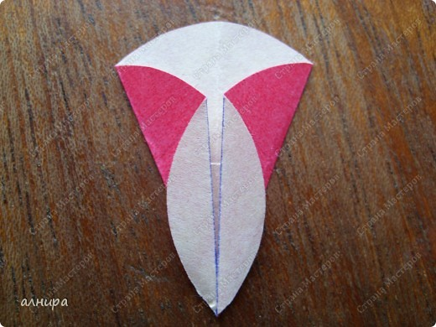

9.
Все 8 лепестков готовы.
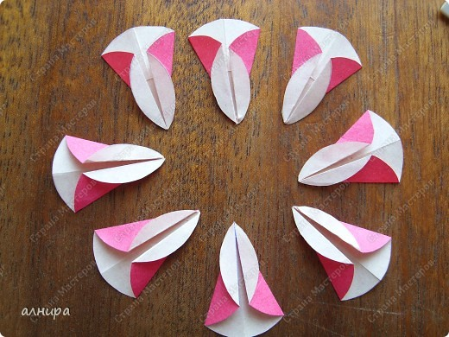
10.
Нужно вырезать круг меньшего диаметра цветка. Поставьте точку в центре.
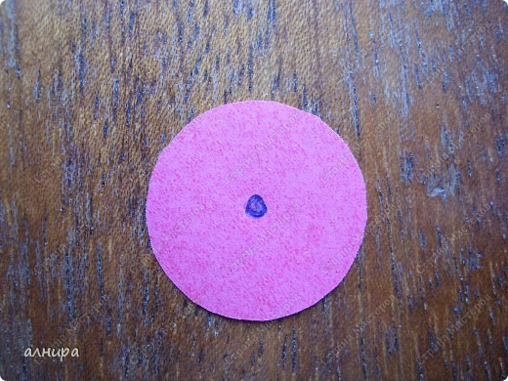
11.
Намазав клеем острую часть лепестка прикладываем к точке остриём.
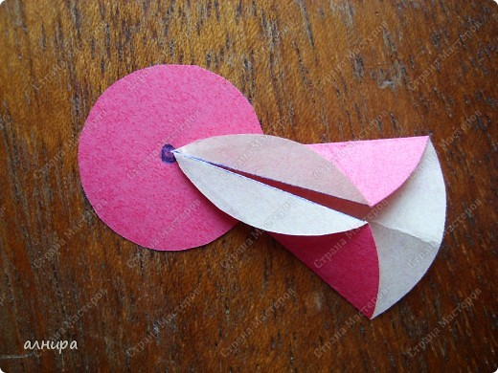

12.
Далее приклеиваем другие плотно друг к другу. Острие каждого прикладываем к точке.
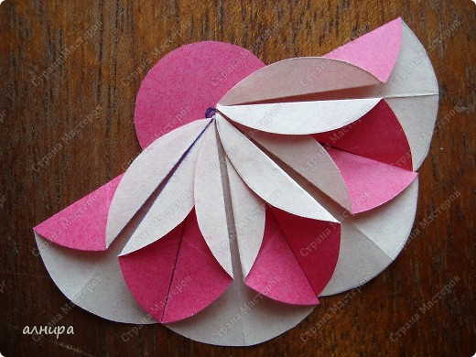
13.
Вот и готовый цветок. Только серединку осталось наклеить.
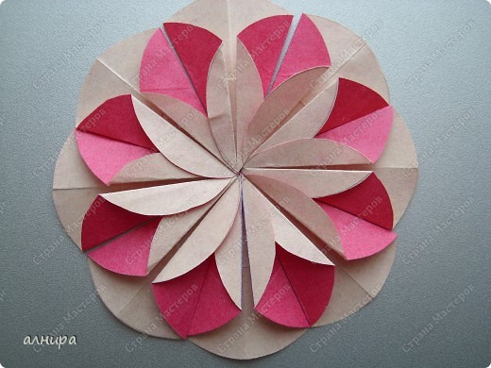
14.

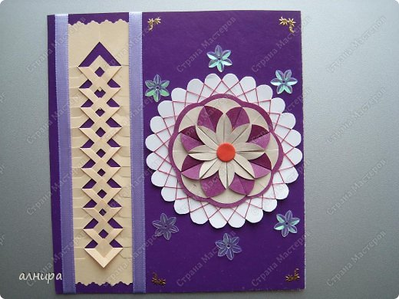
15.

